Sáng ngày 27/4/2024 tại sân bóng Đồng Tâm, trường THCS Nguyễn Chí Thanh tổ chức giải bóng đá mini Nam, Nữ nhằm Chào mừng kỷ niệm 49 năm ngày giải phóng miền Nam 30/4 và 138 năm ngày Quôc tế Lao động 01/5.
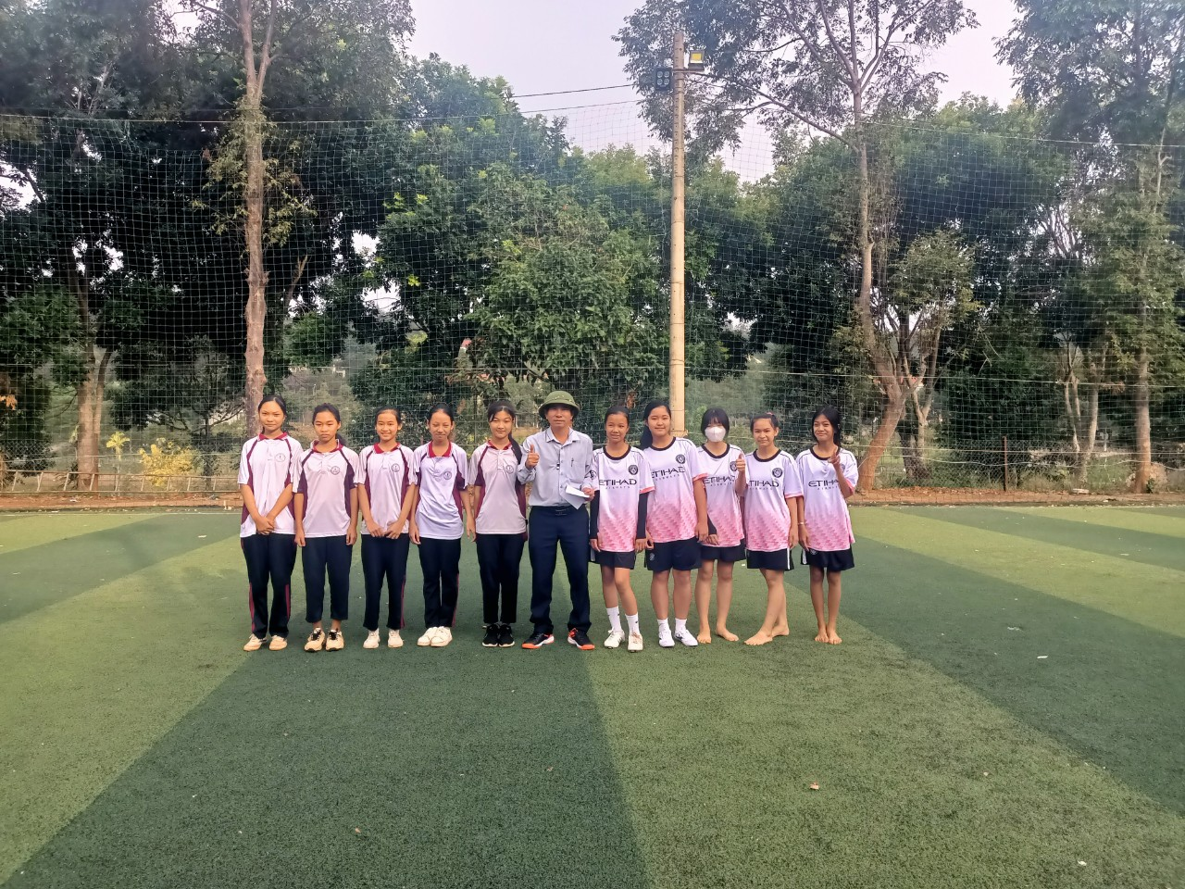

Với tinh thần giao lưu, đoàn kết , buổi thi đấu diễn ra sôi nỗi mặt dù thời tiết nắng nóng, các em cống hiến nhiều pha bóng đẹp trong mắt đông đảo phụ huynh, thầy cô cổ vũ. Kết thúc trận đấu trao 2 giải nhất, 2 giải nhì, 2 giải ba.
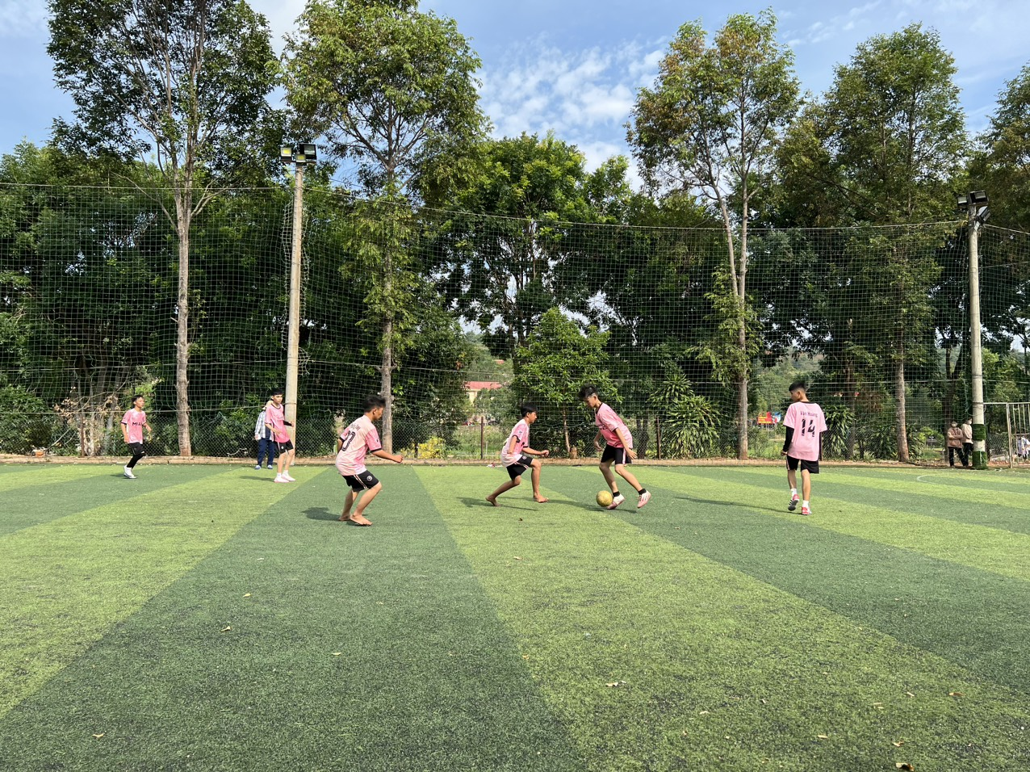
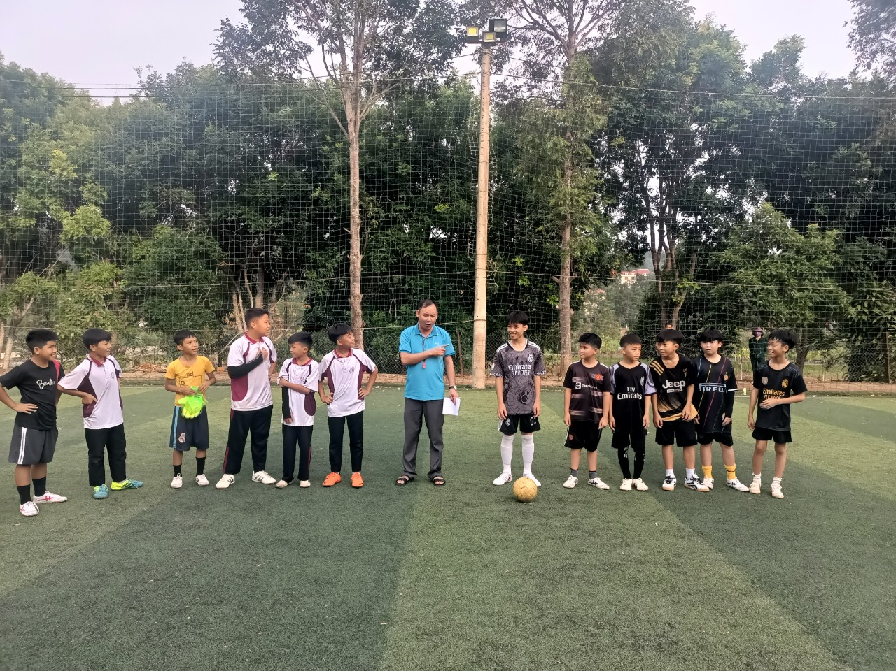

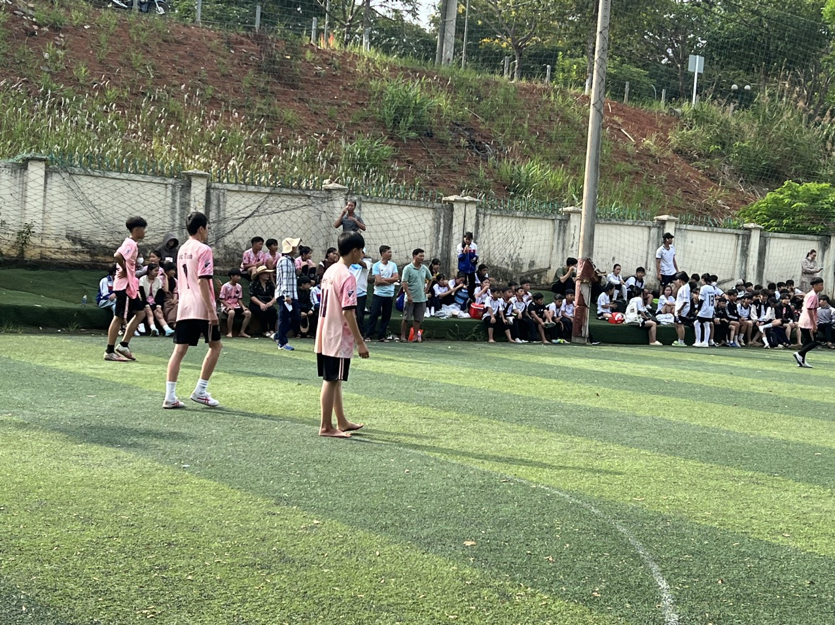

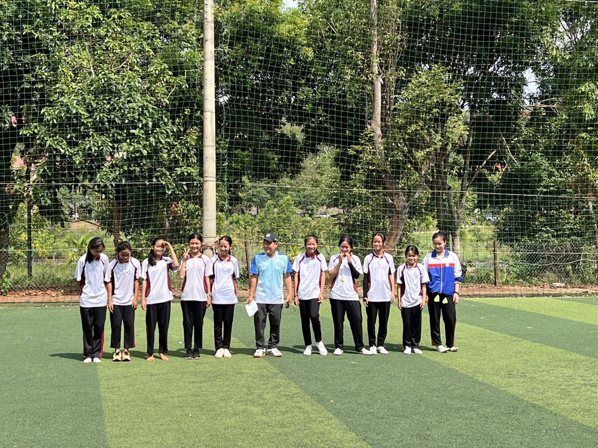
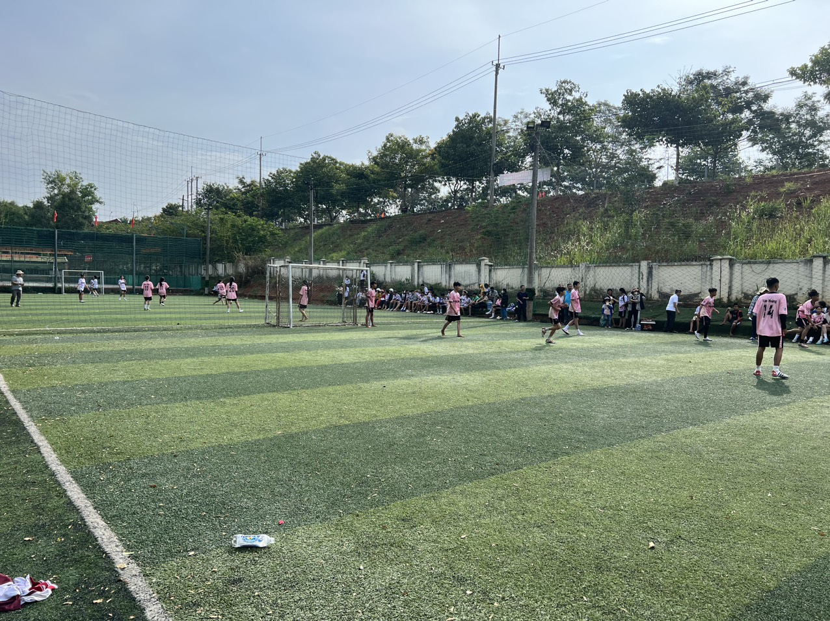

Qua giải đấu giúp các em rèn luyện về sức khỏe, tinh thần tạo môi trường học tập đạt kết quả tốt hơn.

